TS100
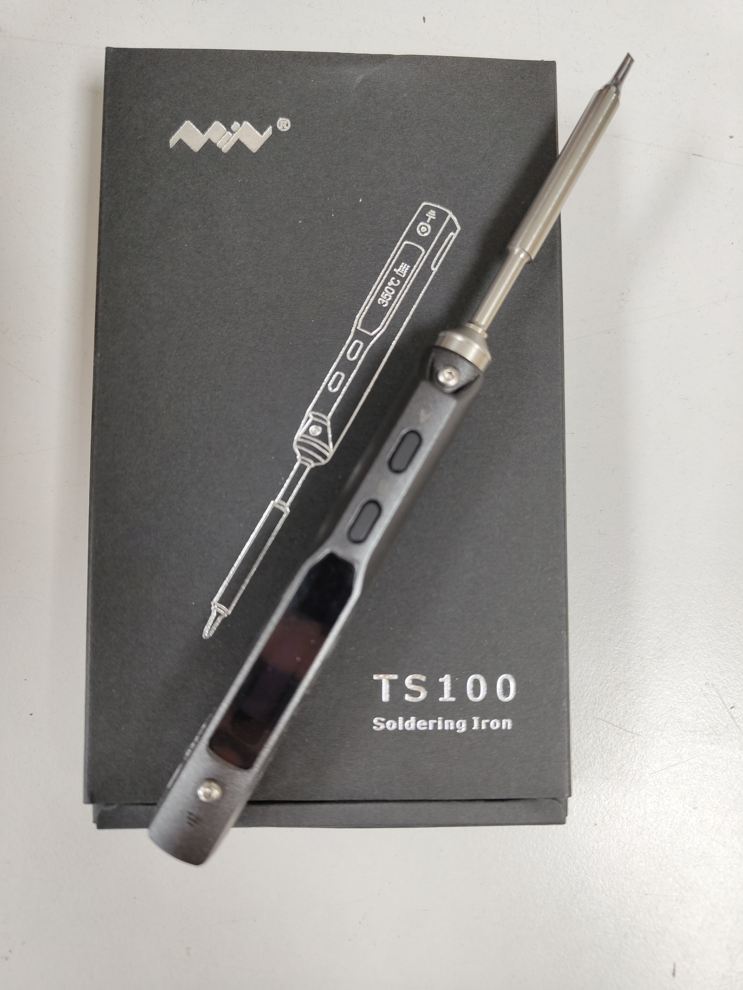
4x TS100 Lötkolben inklusive Netzteile und Zubehör stehen im „Elektronik“-Schrank zur Verfügung.

